МИНИСТЕРСТВО НАУКИ И ВЫСШЕГО ОБРАЗОВАНИЯ РОССИЙСКОЙ ФЕДЕРАЦИИ
федеральное государственное автономное образовательное учреждение высшего образования
«САНКТ-ПЕТЕРБУРГСКИЙ ГОСУДАРСТВЕННЫЙ УНИВЕРСИТЕТ
АЭРОКОСМИЧЕСКОГО ПРИБОРОСТРОЕНИЯ»

Кафедра _конструирования и технологий электронных и лазерных средств________
(наименование)
ОТЧЁТ ПО ПРАКТИКЕ
ЗАЩИЩЁН С ОЦЕНКОЙ

Руководитель
канд. техн. наук, доцент |  |  |  | Е.М. Анодина-Андриевская
должность, уч. степень, звание |  | подпись, дата |  | инициалы, фамилия
ОТЧЁТ ПО ПРАКТИКЕ
вид практики | учебная
тип практики | учебная
на тему индивидуального задания |  | Моделирование программы управления устройством
плавного пуска асинхронного двигателя в MATLAB

выполнен | Разваляевым Алексеем Викторовичем
фамилия, имя, отчество обучающегося в творительном падеже

по направлению подготовки | 2337М |  | Электроника и наноэлектроника
 | код |  | наименование направления
наименование направления
направленности |  |  | Системы сбора, обработки и отображения
 | код |  | наименование направленности
наименование направленности

Обучающийся группы № | 2337М |  |  |  | А. В. Разваляев
 | номер |  | подпись, дата |  | инициалы, фамилия
Санкт–Петербург 2024
ИНДИВИДУАЛЬНОЕ ЗАДАНИЕ

на прохождение учебной практики обучающегося направления подготовки/ специальности Электроника и наноэлектроника
- Фамилия, имя, отчество обучающегося: Разваляев Алексей Викторович

- Группа: 2337М
- Тема индивидуального задания:
Моделирование программы управления устройством плавного пуска асинхронного
двигателя в MATLAB

- Исходные данные:

- Содержание отчетной документации:
  - индивидуальное задание;
  - отчёт, включающий в себя:
  - титульный лист;
  - материалы о выполнении индивидуального задания (содержание определяется кафедрой);
  - выводы по результатам практики;
  - список использованных источников.
  - отзыв руководителя от профильной организации (при прохождении практики в профильной организации).

- Срок представления отчета на кафедру: «___» ______________20__

Руководитель практики
канд. техн. наук, доцент Е.М. Анодина-Андриевская
должность, уч. степень, звание подпись, дата инициалы, фамилия

СОГЛАСОВАНО
Руководитель практики от профильной организации

должность подпись, дата инициалы, фамилия

Задание принял к исполнению
обучающийся
А. В. Разваляев
дата подпись инициалы, фамилия
Санкт–Петербург 2024
РЕФЕРАТ
Отчет содержит 13 стр., 9 рис.
Ключевые слова: устройство плавного пуска, асинхронный двигатель
Цель работы: произвести моделирование программы управления плавного пуска асинхронного двигателя.
Результаты: была написана программа для управления тиристорами для плавного пуска, а также было произведено моделирование плавного пуска асинхронного двигателя.

СОДЕРЖАНИЕ
ВВЕДЕНИЕ………………………………………………………………….…….4
1 Устройство плавного пуска (тиристорный регулятор напряжения)…..…….5
2 Моделирование УПП……………….…………………………………………..6
ЗАКЛЮЧЕНИЕ………………………………………………………………….12
СПИСОК ИСПОЛЬЗОВАННЫХ ИСТОЧНИКОВ……………………………13

ВВЕДЕНИЕ
Устройство плавного пуска (УПП) — механическое, электротехническое (электронное) или электромеханическое устройство, используемое для плавного пуска (остановки) электродвигателей с небольшим моментом страгивания (например с вентиляторной характеристикой) рабочей машины.
Во время пуска крутящий момент за доли секунды часто достигает 150-200 % от номинального, что может привести к выходу из строя механической части привода. При этом пусковой ток может быть в 6—8 раз больше номинального, из-за этого в местной электрической сети падает напряжение. Падение напряжения может создавать проблемы для других нагрузок сети, а если падение напряжения слишком велико, то может не запуститься и сам двигатель. Применение устройств плавного пуска обеспечивает ограничение скорости нарастания и максимального значения пускового тока в течение заданного времени (после установки УПП значение пускового тока уменьшается до 3-4 номинальных). В электронных устройствах плавного пуска ограничение тока достигается путём плавного повышения напряжения на обмотках электродвигателя. Это позволяет во время пуска удерживать параметры электродвигателя (ток, напряжение и т. д.) в безопасных пределах, что снижает вероятность перегрева обмоток и устраняет рывки в механической части привода, а также вероятность возникновения гидравлических ударов в трубах и задвижках в момент пуска и остановки. В конечном итоге правильно выбранное и настроенное устройство плавного пуска повышает показатели долговечности и безотказности электродвигателя и его привода.

1 Устройство плавного пуска (тиристорный регулятор напряжения)
Принципиальная схема системы «Тиристорный регулятор напряжения – асинхронный двигатель» (ТРН-АД) представлена на рис. 1. Питание к преобразователю подводиться трехфазное переменное 380 В 50 Гц (RST). Тиристорный преобразователь (VS1 – VS6) предназначен для плавного пуска асинхронного двигателя, путем изменения напряжения питания. Управление тиристорами происходит с помощью некоторой программы, которую обычно выполняет микроконтроллер (МК).
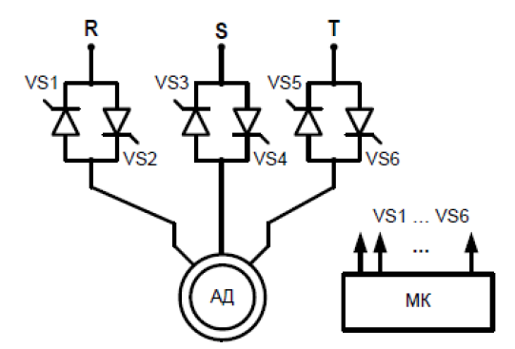
Рисунок 1 – Тиристорный регулятор напряжение – асинхронный двигатель

Графики, поясняющие работу системы ТРН-АД для одной фазы, представлены на рис. 13. UR – мгновенное напряжение фазы R. С помощью импульсов UVS1 и UVS2 управляем тиристорами в фазе R. Открытие тиристора произойдет в момент подачи импульса, а закрытие в момент изменения полярности напряжения на тиристоре: анод-катод, т.е. если не учитывать индуктивность нагрузки тиристор закроется в момент перехода UR через ноль. Получим результирующее напряжение, которое представлено на рис. 2 заштрихованной областью. Изменяя момент времени подачи импульса, т.е. меняя угол α можно изменять напряжение питания асинхронного двигателя.
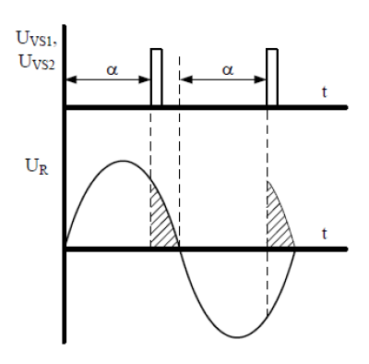
Рисунок 2 – Принцип работы ТРН-АД

Для плавного пуска электродвигателя, сначала ставиться угол α, близкий к π, чтобы результирующее напряжение было небольшим. Далее угол α плавно уменьшается, тем самым увеличивая результирующее напряжение. Происходит это до тех пор, пока α не станет равным нулю, а результирующее напряжение – номинальному. После этого двигатель работает в штатном режиме.

2 Моделирование УПП
Программа управления УПП была написана на языке C. Листинг приведен ниже.
// Объявление переменных
unsigned pilaR=0, pilaS=0, pilaT=0;
int prevUR=0, prevUS=0, prevUT=0;

unsigned f_u = 50; // voltage frequency
// alpha variables
int alpha, alpha_min = 0, alpha_max = 150;
// alpha in samples
unsigned alpha_compare = 0-1;
// counter for switch alpha
unsigned timer_stop=0;

// variables for I/O
double F_s; // 1/Ts, where Ts is sample time
double time_regul; // time for going from alpha_max to alpha_min
double phaseA; // input voltage
double phaseB;
double phaseC;

double controlA; // output control
double controlB;
double controlC;

// ...

// Установка начального угла
alpha = alpha_max;

// ...

// Программа управления УПП
// переход на следующий, меньший уголь открытия тиристоров
if (timer_stop++ > (F_s*time_regul/(alpha_max-alpha_min)))
{
alpha--;
// проверка, чтобы угол был в допустимых границах
if (alpha > alpha_max) alpha = alpha_max;
if (alpha < alpha_min) alpha = alpha_min;

// перевод угла из градусов в количество тактов
alpha_compare = F_s*alpha/(2*180)/f_u;

timer_stop = 0;
}

// обновление счетчика
pilaR++;
pilaS++;
pilaT++;

// выключение тиристоров после пересечения нуля
if (((prevUR<=0) && (phaseA>0)) || ((prevUR>=0) && (phaseA<0)))
pilaR=0;
if (((prevUS<=0) && (phaseB>0)) || ((prevUS>=0) && (phaseB<0)))
pilaS=0;
if (((prevUT<=0) && (phaseC>0)) || ((prevUT>=0) && (phaseC<0)))
pilaT=0;

// обновление предыдущего значения напряжения
prevUR=phaseA;
prevUS=phaseB;
prevUT=phaseC;

// формирования ШИМ для управления тиристорами
if (pilaR>alpha_compare)
controlA=100;
else
controlA=0;
if (pilaS>alpha_compare)
controlB=100;
else
controlB=0;
if (pilaT>alpha_compare)
controlC=100;
else
controlC=0;
Схема для моделирования программы управления плавного пуска приведена на рис. 3. В ней также моделируется прямой пуск асинхронного двигателя, т.е. прямое подключение к номинальному напряжению.
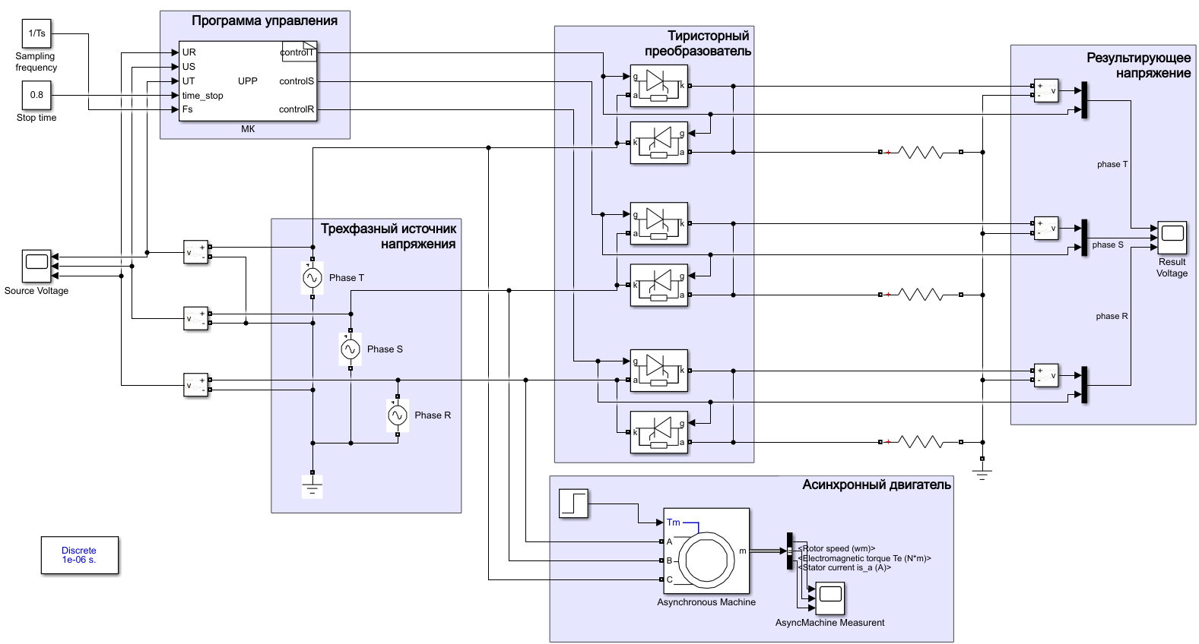
Рисунок 3 – Схема для моделирования ДПТ с НВ

Схема для моделирования плавного пуска асинхронного двигателя приведена на рис. 4.
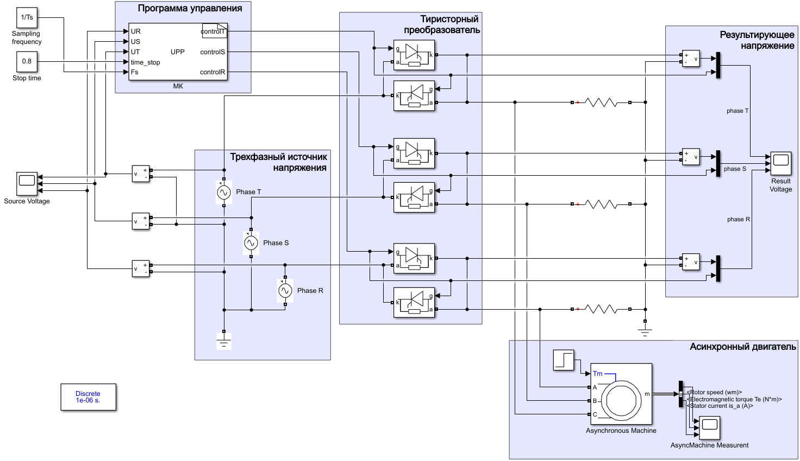
Рисунок 4 – Схема для моделирования системы управления ДПТ с НВ
Для моделирования программы УПП был использован блок S-Builder. Данный блок позволяет скомпилировать C-код для блока S-Function (встроен в S-Builder), который будет его исполнять во время моделирования. Программа для управления УПП записывается в окно Output (рис. 5).
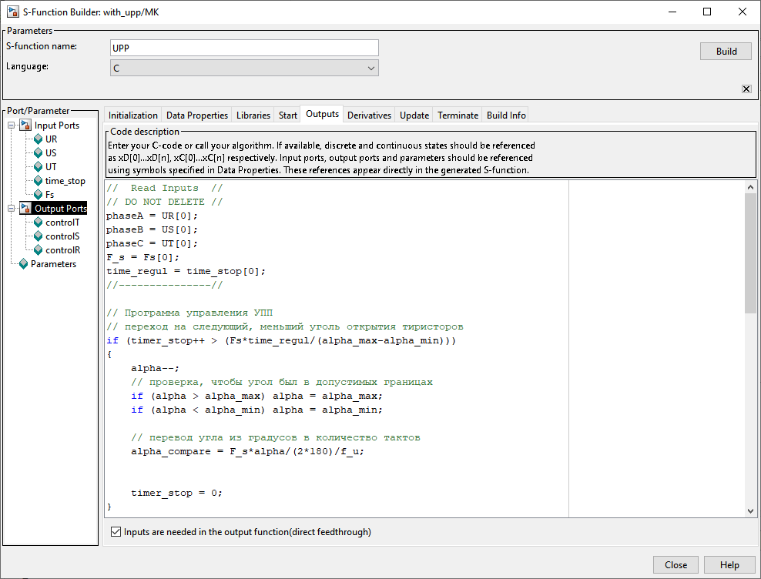
Рисунок 5 – Программа для управления УПП (S-Builder)

После компиляции данного кода, можно запускать симуляцию. Результат моделирования программы УПП приведен на рис. 6. Видно, что результирующее напряжение плавно нарастает. Программа управления формирует ШИМ с постепенно возрастающим коэффициентом заполнения, пока на выходе не будет постоянное напряжение. Тиристорный преобразователь пропускает фазное напряжение, когда сигнал на выходе управления соответствующей фазы не равен нулю. На рис 7. приведены временные диаграммы напряжений и управляющих импульсов в диапазоне от 0,2 до 0,4 с
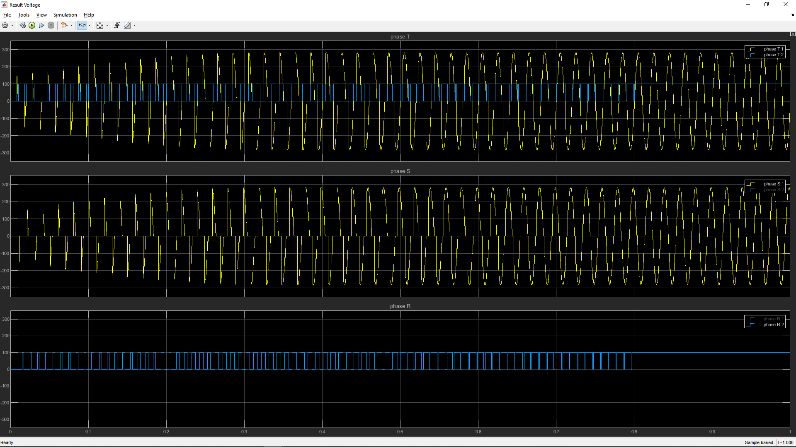
Рисунок 6 – Результат моделирования УПП
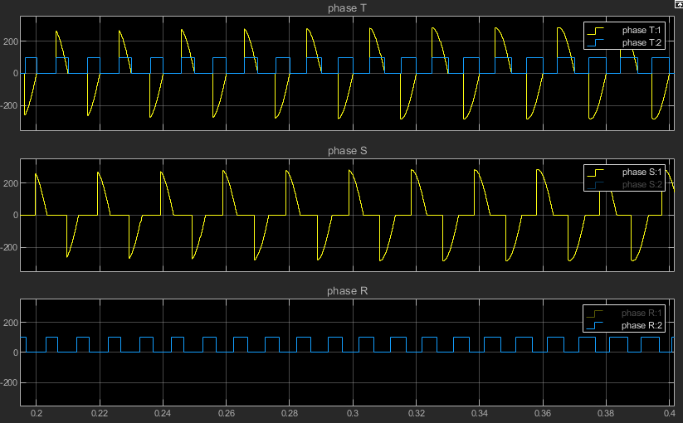
Рисунок 7 – Результат моделирования УПП в диапазоне 0,2-0,4 с.

Результат моделирования прямого пуска двигателя приведен на рис. 8. Крутящий момент Te при подключении к сети резко возрастает и сильно колеблется от -2200 Нм до 3700 Нм. Ток статора is_a также резко возрастает с сильными колебаниями, максимальное значение тока статора равно 1500 А.
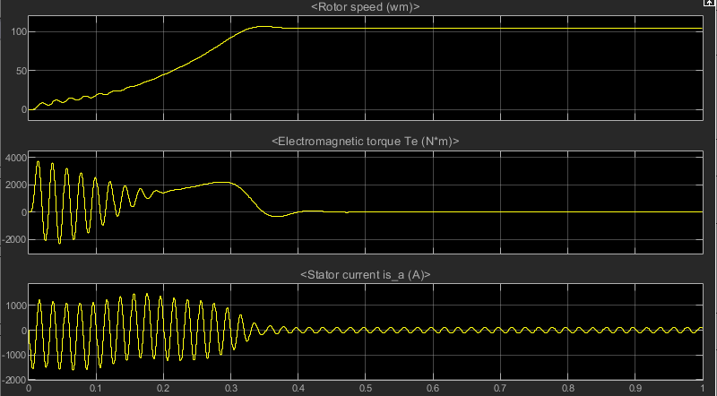
Рисунок 8 – Результат моделирования прямого пуска асинхронного двигателя

Результат моделирования плавного пуска двигателя приведен на рис. 9. Крутящий момент Te плавно нарастает, практически без колебаний. Ток статора is_a плавно нарастает с колебаниями. Максимальное значение тока статора равно 1100 А.
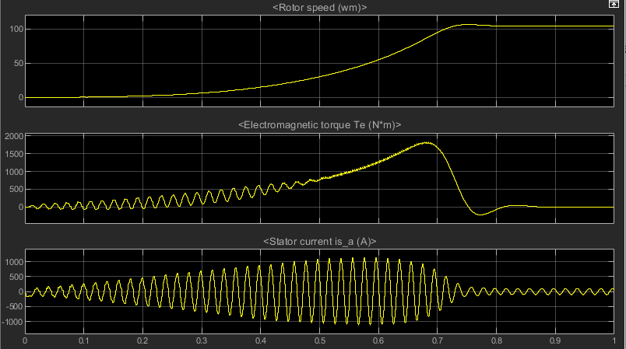
Рисунок 9 – Результат моделирования прямого пуска асинхронного двигателя
ЗАКЛЮЧЕНИЕ
Была построена модель для моделирования программы управления УПП. Программа записывается в окно Output блока S-Builder, и компилируется код. Который выполняется встроенным в S-Builder блоком S-Function.
По результатам видно, что при использовании плавного пуска, уменьшается максимальный ток статора (is_a = 1500 А при прямом пуске и is_a = 1100 А при плавном), также более плавно нарастает крутящий момент.
Таким образом, можно сказать, что программа написана и смоделирована корректно.

СПИСОК ИСПОЛЬЗОВАННЫХ ИСТОЧНИКОВ
- Шестаков, А. П. Устройства плавного пуска для асинхронных двигателей. Издательство «Высшая школа», 2018. Объем: 528 страниц. ISBN: 978-5-06-093882-4.
- Козлов, В. Ф. Тиристорные регуляторы напряжения: теория и практика. Издательство «Энергоатомиздат», 2017. Объем: 416 страниц. ISBN: 978-5-283-03456-1.
- Михайлов, Д. И. Моделирование электрических систем в MATLAB. Издательство «Форум», 2018. Объем: 352 страницы. ISBN: 978-5-8199-0481-2.

